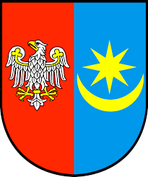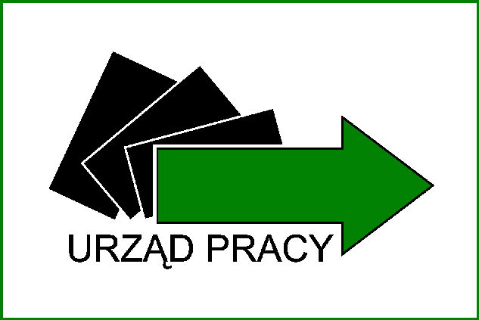

Starosta Miński

oraz

Dyrektor Powiatowego Urzędu Pracy w Mińsku Mazowieckim

zapraszają

**przedsiębiorców, przedstawicieli samorządu lokalnego, organizacje pozarządowe oraz aktywnych mieszkańców**

**powiatu mińskiego**

na

,,**Warsztaty ożywienia społeczno - gospodarczego**

**i aktywizacji rynku pracy**

**w ramach Partnerstwa Lokalnego powiatu mińskiego”**

**I WARSZTAT**

**pt. „Diagnoza zasobów i problemów powiatu mińskiego oraz składników środowiska społeczno - gospodarczego**

**w powiecie mińskim”**

**22.03.2018 r. w godz. 9.00- 14.00**

**Hotel PARTNER w Mińsku Mazowieckim,**

**ul. Konstytucji 3 Maja 7 (wejście do hotelu od ul. Kazikowskiego)**